

**Departamento de Ciencias de la Computación (DCCO)**

**Ingeniería en Software**

**Prácticas Laborales I ISOJ - 18950**

**Informe Tutor Académico**

**Versión 1.0**

**Presentado por: Rivera Camila**

**Director: Ing. Jenny Ruíz**

**Objetivo de proyecto**

El objetivo del proyecto fue desarrollar y documentar un sistema basado en PHP y MySQL, mejorando la funcionalidad y eficiencia de la base de datos, así como asegurar la calidad del código a través de una documentación técnica exhaustiva. Se buscó optimizar el flujo de trabajo y la gestión de datos, así como proporcionar un recurso claro y detallado para futuros desarrolladores y mantenedores del sistema.

**Metodología de trabajo**

La metodología de trabajo se estructuró en varias fases. Inicialmente, se realizó una introducción a las actividades y a la empresa, donde se conocieron las herramientas y el entorno de desarrollo. Se llevó a cabo la instalación y configuración de herramientas esenciales como PHP, MySQL y FileZilla, y se revisaron los conceptos fundamentales. Posteriormente, se procedió a la modificación de la base de datos, incluyendo la actualización de la documentación y la corrección de estructuras.

En la etapa de capacitación general, se entrenó en el uso de las herramientas y en la revisión del código. La documentación se dividió en dos etapas: la primera para la creación inicial y la segunda para la corrección y refinamiento basado en retroalimentación. Finalmente, se realizó una presentación final de resultados, donde se discutieron los hallazgos y se ajustaron los detalles de la documentación.

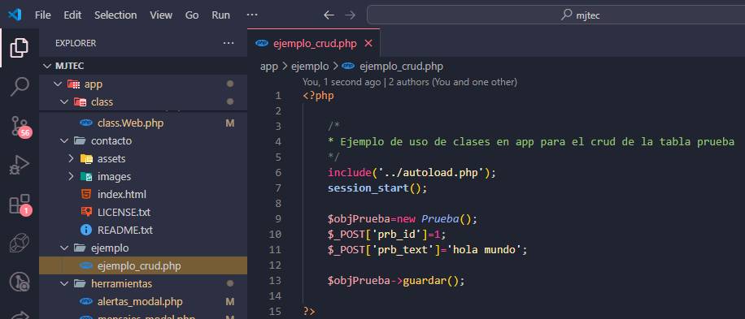

*Ilustración 1 Código de ejemplo del funcionamiento del proyecto fuente.*

**Resultados obtenidos a través de entregables**

Los entregables del proyecto incluyeron la documentación técnica detallada de diversas clases y componentes del sistema, mejoras en la estructura de la base de datos, y la configuración y optimización de herramientas de desarrollo.

La documentación cubrió desde la clase de base de datos hasta componentes específicos como usuarios, roles y configuraciones avanzadas.

Se obtuvo un sistema documentado que facilita la comprensión y el mantenimiento futuro, así como una serie de informes y correcciones que mejoraron la calidad del código y la integridad del sistema.

**Recomendaciones académicas**

Para futuros proyectos similares, se recomienda seguir una metodología estructurada que incluya fases específicas, traídas de un marco como la ISO, lo cual permitirá seguir une estándar más estructurado y generar una mejor retroalimentación y generación de conclusiones certeras.

Se sugiere también dedicar tiempo suficiente a la revisión y corrección de la documentación basada en la retroalimentación, así como realizar capacitaciones continuas para mantenerse actualizado con las herramientas y tecnologías utilizadas. Finalmente, se aconseja preparar una presentación final detallada y bien organizada para asegurar una comunicación efectiva de los resultados y logros del proyecto.